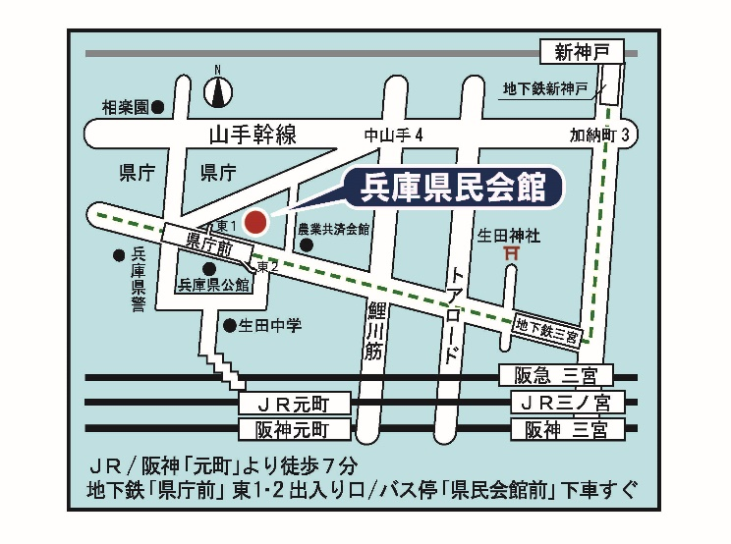

別紙３

商店街次代の担い手支援事業「全県交流会」

|  |  |
| --- | --- |
| 開催日時 | 令和６年３月１８日（月）１４：４５～１６：３０（予定）   * 受付は１４：２５～ |
| 実施会場 | 兵庫県民会館１１階パルテホール  （神戸市中央区下山手通4-16-3）  〔会場へのアクセス〕  地下鉄県庁前駅より徒歩2分  JR元町駅より徒歩7分  阪神元町駅より徒歩7分  ※当日混雑が予想されるため、  公共交通機関でお越しくださるよう  ご協力お願いします。 |
| 定員 | **先着順100名**に到達次第、締切とさせていただきます。  締切後にお申し込みされた方には、ご連絡いたします。 |
| 申込期限 | 令和６年３月11日(月) |
| 申込方法 | **下記の申込書枠内に記入の上、E-mailまたはFAXでご提出ください。**  **〔 E-mail 〕**[**Saki_Okagawa@pref.hyogo.lg.jp**](mailto:Saki_Okagawa@pref.hyogo.lg.jp)  **〔 FAX 〕　 ０７８－３６２－４２７４** |

※当日の様子を県ホームページ等で公開する場合があります。

※当日、会場内で公序良俗に反する行為や発言をされる方は、退場いただく場合があります。

※ご記入いただいた個人情報は、本全県交流会の実施目的以外には使用いたしません。

|  |  |
| --- | --- |
| **参加申込書** | |
| **① 所属団体名**  **(商店街名、小売市場名、**  **会社名、大学名等)** |  |
| **② 参加代表者様 お名前** |  |
| **③ 参加人数**  **（参加代表者様を含む）** |  |
| **④ 電話番号** |  |
| **⑤ E-mailアドレス** |  |